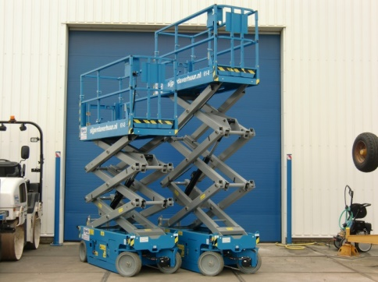

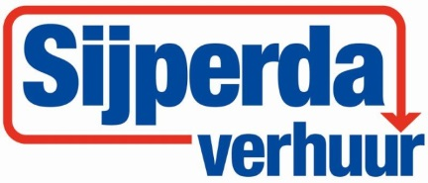

**Schaarhoogwerker werkhoogte 12,5 meter**

**Holland lift X-105EL16**

Schaarhoogwerkers hebben het voordeel dat ze over het algemeen minder groot zijn dan de telescoop hoogwerkers. Tegelijk hebben deze hoogwerkers een groter platform waardoor er meer werkruimte ontstaat.  
  
- Eigen gewicht: 4.820 kg.  
- Maximale last: 500 kg.  
- Werkhoogte: 12,5 mtr.  
- Platformhoogte: 10,5 mtr.  
- Platformafmeting (L x B): 3,21 x 1,56 mtr.  
- Platformverlenging: 1,40 mtr.  
- Transportlengte: 3,50 mtr.  
- Transporthoogte: 2,78 mtr.  
- Transportbreedte: 1,56 mtr.  
- Maximale rijsnelheid (langzaam/snel): 0,5 / 3,3 km/u.

- Alleen te gebruiken op een vlakke verharde ondergrond.  
- Voorzien van scheefstandbeveiliging.  
- Accu aangedreven.   
  
**\* Specificaties kunnen per machine verschillen.**

